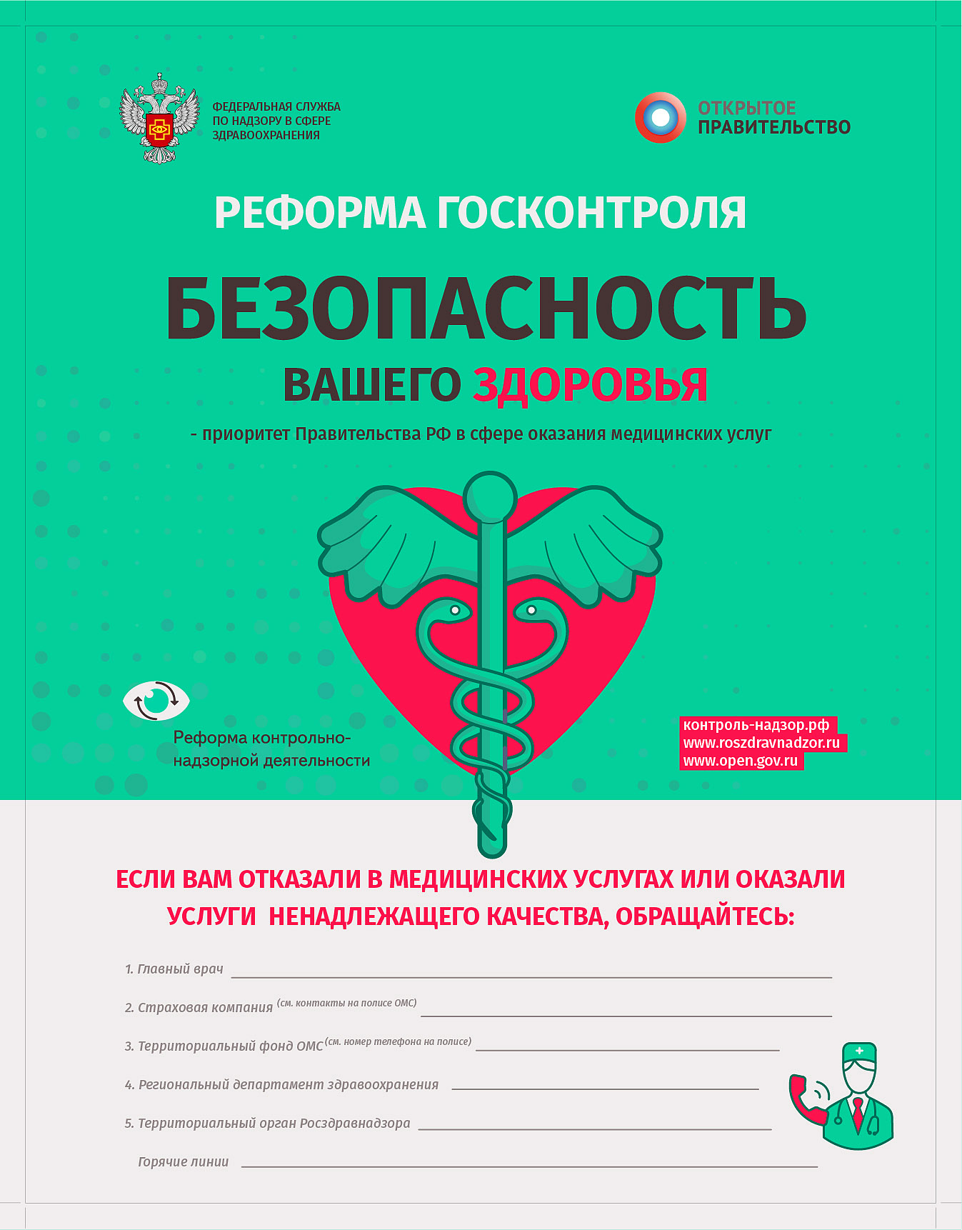

**Размещение информационных листовок в МО с контактами:**

* **Главного врача**
* **СМО**
* **Региональный департамент здравоохранения**
* **ТО Росздравнадзора**
* **«Горячие линии»**